Einstein
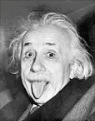
Nationalitée Alleman

Période de temps 14 mars 1879 18 avril 1955

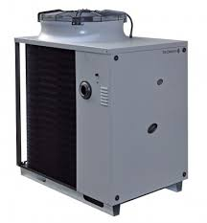
Pompe à chaleur

